ПОЯСНИТЕЛЬНАЯ ЗАПИСКА
К проведенному общественному аудиту открытости и доступности информации о деятельности службы по делам архивов Ямало-Ненецкого автономного округа за отчетный период 2017 года

1. Состояние официального сайта Службы в информационно-телекоммуникационной сети «Интернет».
Служба по делам архивов Ямало-Ненецкого автономного округа (далее – Служба) расположена в административном центре автономного округа – в г. Салехард.
Как и большинство исполнительных органов ЯНАО имеет свой сайт в информационно-телекоммуникационной сети «Интернет», доступ на который открыт и прост по поиску.
Вход на сайт может осуществляется как с официального сайта Правительства ЯНАО:
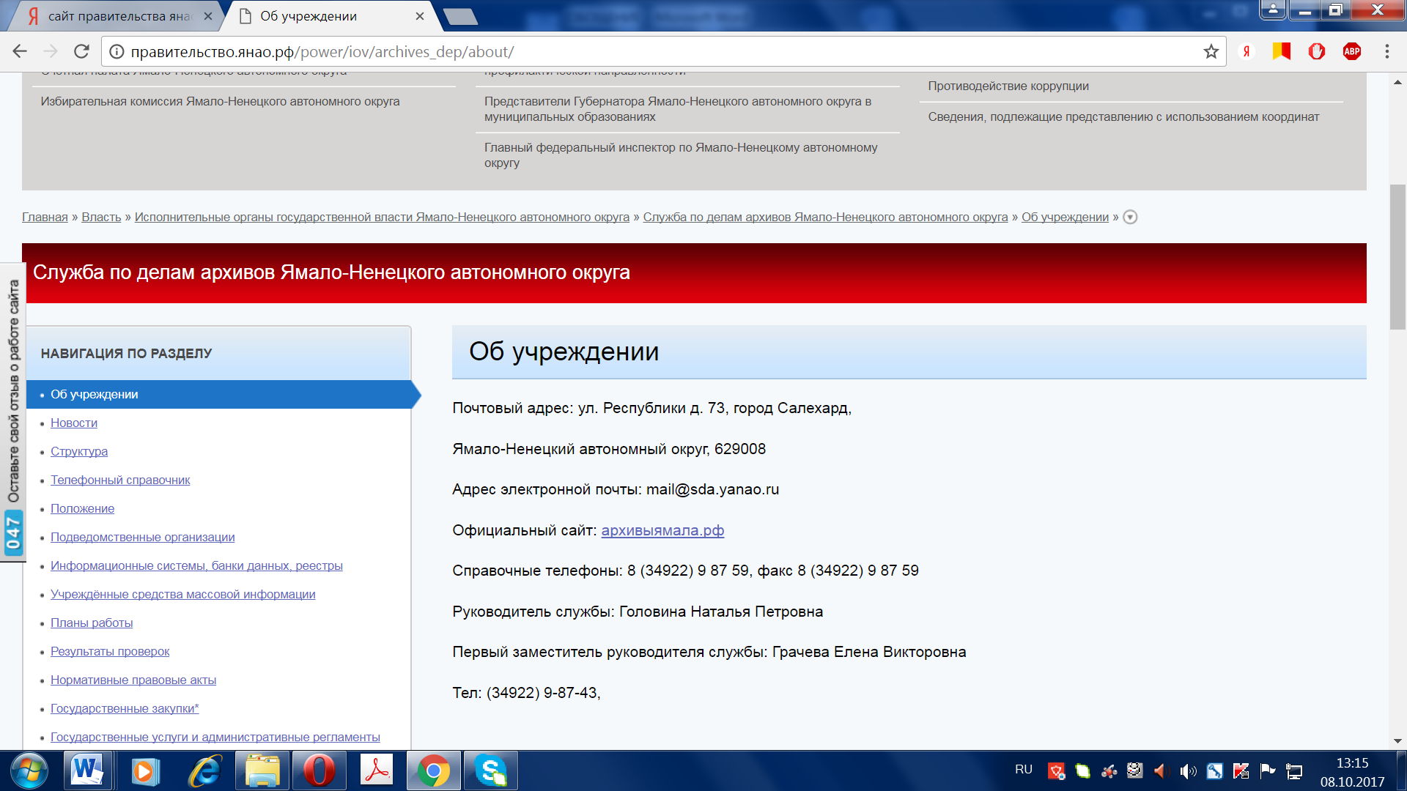
так и по самостоятельному поиску в сети:
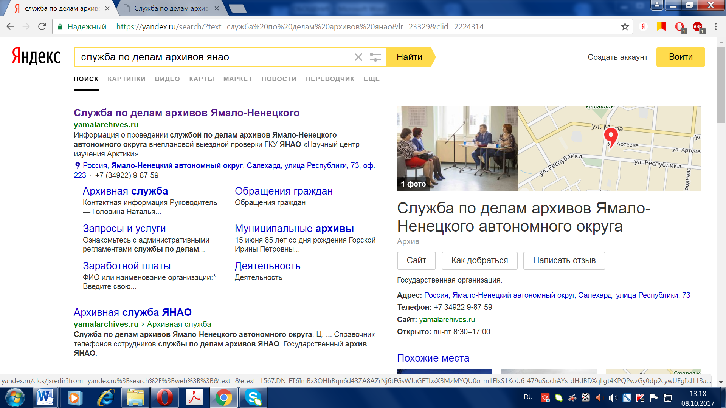
Следует отметить грамотный подход специалистов к дизайнерскому оформлению.
Ведется постоянное обновление информации «О жизни» Службы, кратко освещаются события, происходящие не только в рамках исполнения функций Службы и простых граждан, занимающих активную жизненную позицию.
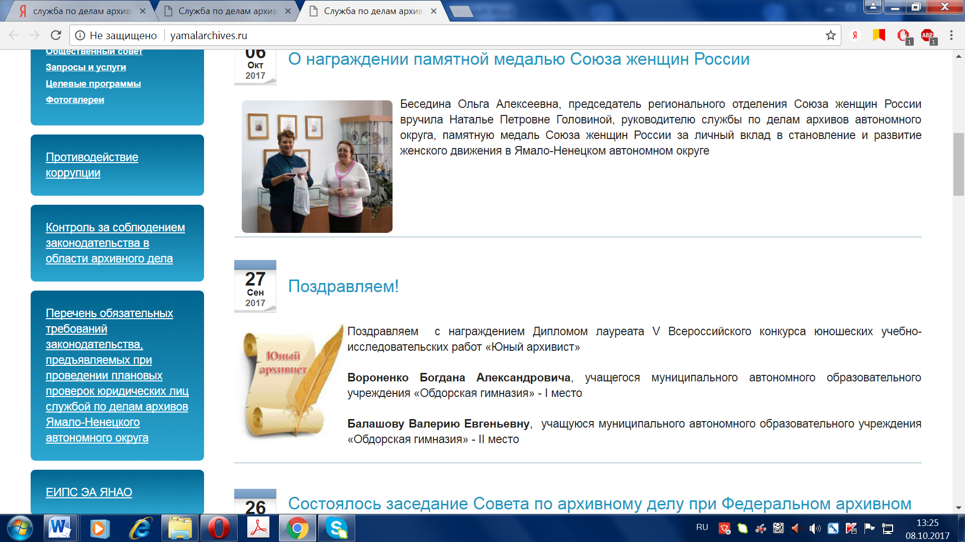
Вместе с тем, следует отметить, что наравне с положительными сторонами имеются и недочеты в работе по организации работы «Сайта», так, при попытке открыть административный регламент через «Запросы и услуги» - «Административные регламенты»
Ссылка на Постановление Правительства Ямало-Ненецкого автономного округа №443-П от 11.06.2013 «Об утверждении Административного регламента службы по делам архивов Ямало-Ненецкого автономного округа по предоставлению государственной услуги «Организация информационного обеспечения граждан, организаций и общественных объединений на основе документов Архивного фонда Российской Федерации и других архивных документов, находящихся на территории Ямало-Ненецкого автономного округа» не работает.
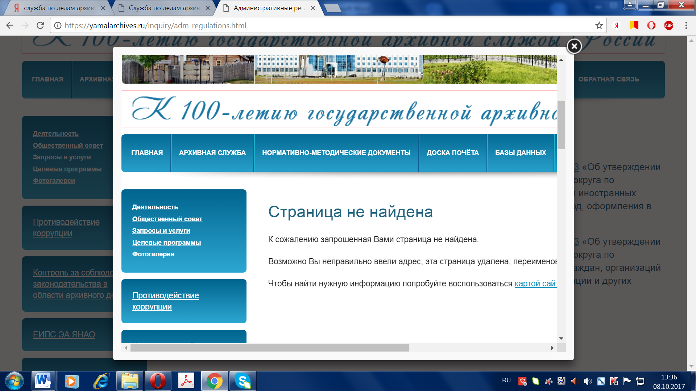
Однако, указанный документ легко открывается в разделе «Нормативно-методические документы».
Исходя из вышеизложенного, полагаем, что данное обстоятельство обусловлено техническим сбоем.
Следует так же отметить, что сайт позволяет сделать напрямую запрос об истребовании архивной информации, при этом заявителю необходимо просто внести определенную информацию, заполнение пустых граф не требует особых навыков и специальных знаний, что имеет важную составляющую для организации доступности государственных услуг.
На сайте в текущем режиме опубликовывается отчетность, имеется информация о работе общественного совета,
Рекомендуется обновить информацию в разделе «Противодействие коррупции».

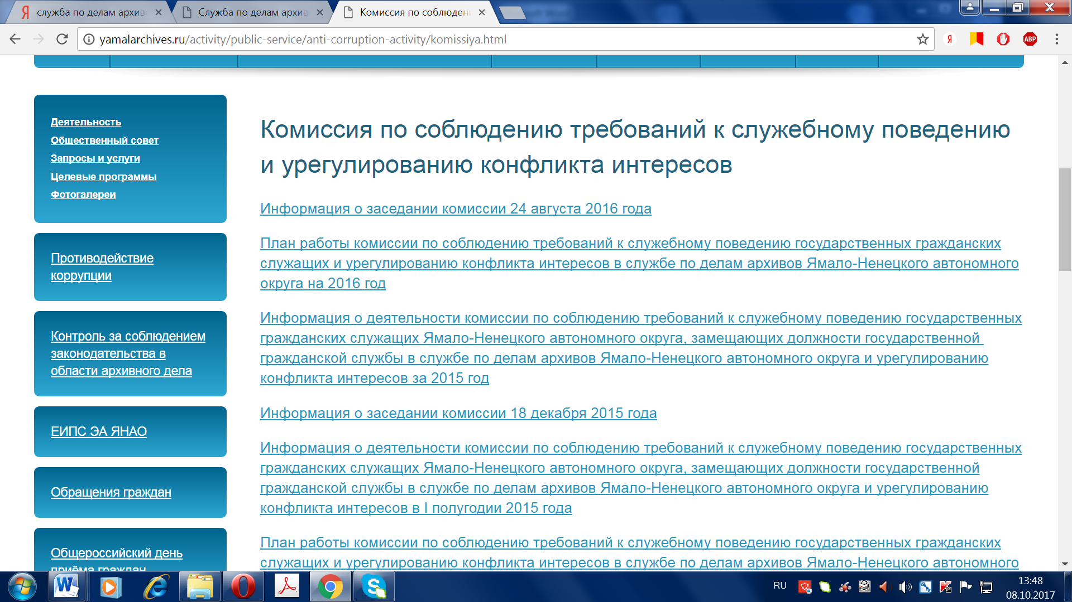

Не работает ссылка «Доска почета»
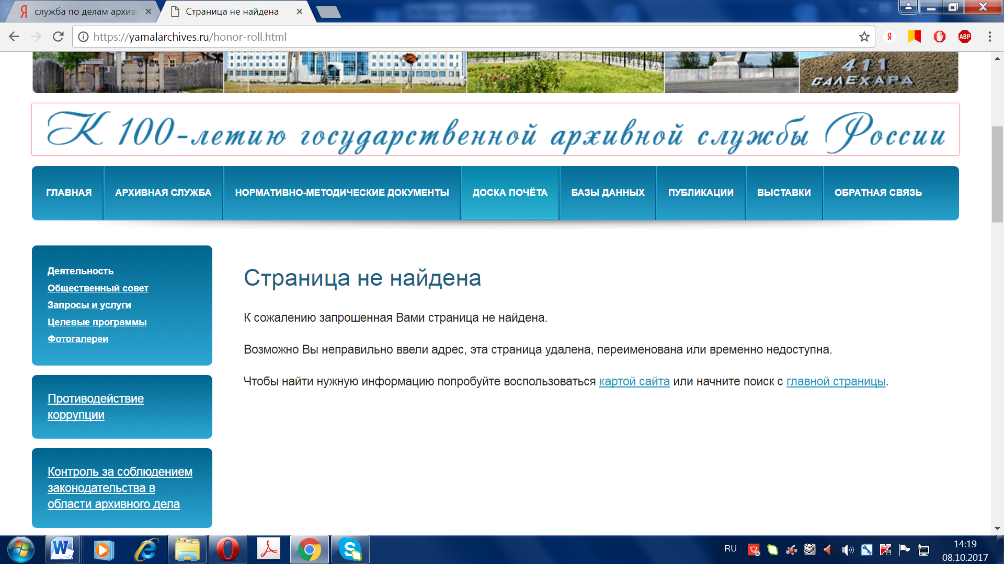
В рекомендательном порядке предлагается дать более понятное название разделу (расшифровать) «ЕИПС ЭА ЯНАО»
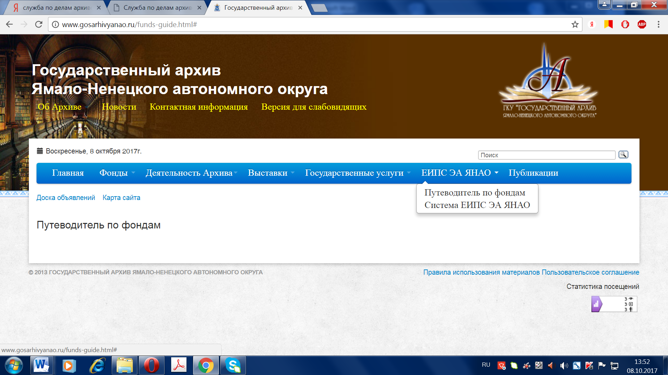
Переходя по данной ссылке, пользователь попадает на сайт Государственного архива Ямало-Ненецкого автономного округа, при этом, сразу правильно расшифровать указанную аббревиатуру не представляется возможным, а следовательно - понять функциональное назначение указной ссылки.
Следует отметить и тот факт, что в Службе на высоком уровне поставлена не только сама работа с обращениями граждан но и освещение ее на сайте, о чем свидетельствует полнота информационного освещения данного вопроса, информирование о доступности получения ответов на обращение, как на личном приеме, так и через Сайт.
Техническая поддержка сайта осуществляется при помощи сторонних специалистов.
Оценка данного показателя - 7 баллов.
2. Работа Службы со средствами массовой информации.
Взаимодействие Службы со средствами массовой информации сложно назвать регулярным, однако это обусловлено спецификой Службы. Тем не менее, специалисты архива максимально открыты для выполнения одной из важнейших задач Службы - пропагандирование документального наследия в средствах массовой информации.
Проблема заключается скорее в игнорировании самими журналистами уникальной возможности вести постоянные исторические рубрики и передачи. Тем не менее, те, кто это делает – например, народный журнал «Северяне», ОГТРК «Ямал-Регион» отмечают активное взаимодействие архивариусов. Чаще Служба сотрудничает непосредственно с журналистами, подбирая для них интересные факты и материалы, исполняя их запросы.
Сегодня Службе сложно настаивать на ведении постоянных рубрик на радио, телевидении или газетах, где с учетом тематики эфирное время для трансляции передач должно быть не менее 10-15 минут. Это связано с тем, что современные СМИ чаще ориентированы на сиюминутную сенсацию.
Тем не менее, Служба работает со СМИ, применяя другие формы: готовит информацию для радио и ТВ в новостном формате; при подготовке мероприятий использует пресс-релизы, которые журналисты, даже если они не присутствовали на мероприятии, перерабатывают и печатают в газетах или передают в эфире. Кроме того, в последние годы у Службы появился незаменимый помощник для пропагандирования — это интернет. Служба активно сотрудничает с сайтом ИА «Север-Пресс». Также у Службы имеется собственный сайт, однако его новостная лента оставляет желать лучшего, а именно - отсутствует регулярное обновление. В тоже время, если Служба начнет публиковать на своем сайте ссылки материалов, уже появившиеся в различных региональных и муниципальных СМИ, выкладывать тематическую подборку исторических фотографий, это, безусловно, повысит интерес к сайту Службы.
Также хотелось бы остановиться на непосредственных проблемах в общении со СМИ.
Зачастую СМИ просто не представляют специфику работы Службы. В их представлении, вся интересующая информация находится под рукой. Но на хранении в архиве находится множество документов и найти в них то, что требуется им, как обычно, за полчаса (т.к. у них через час эфир и они хотят снять по этому факту сюжет), невозможно. Безусловно, подбор материалов требует времени. Поэтому работа со СМИ должна строиться на плановой основе, журналисты должны заранее сообщать о темах, над которыми планируют работать. Отношения со СМИ лучше выстраиваются, если есть личные связи и контакты. Для этого в каждой компании должны быть журналисты, болеющие историей родного края, интересующие важнейшими историческими событиями и интересными фактами, которые могут стать основой для статьи или сюжета.
В качестве предложения: усилить взаимодействие со СМИ путем создания информационных поводов для освещения.
Оценка данного показателя - 8 баллов.

3. Информационное взаимодействие Службы с Общественным советом.

В 2017 году на заседаниях Общественного совета при Службе были рассмотрены следующие вопросы:
– «Об итогах работы Общественного совета при службе по делам архивов Ямало-Ненецкого автономного округа в 2016 году»,
– «О рассмотрении плана противодействия коррупции в службе по делам архивов Ямало-Ненецкого автономного округа на 2017 год»,
– «Об итогах реализации Основных направлений развития архивного дела в Ямало-Ненецкого автономном округе в 2016 году»,
– «Об участии в работе жюри V Всероссийского конкурса юношеских учебно-исследовательских работ «Юный архивист»»,
– «О рассмотрении итогов реализации государственной программы автономного округа «Совершенствование государственного управления на 2014-2018 годы» службой в 2016 году»,
– «О рассмотрении доклада об осуществлении службой государственного контроля за соблюдением законодательства об архивном деле на территории автономного округа в 2016 году»,
– «Об архивном квесте»,
– «Об итогах общественного аудита открытости и доступности информации о деятельности службы по делам архивов Ямало-Ненецкого автономного округа»,
Данные вопросы являются актуальными в стратегическом и тактическом плане развития архивного дела в Ямало-Ненецкого автономном округе.
Также на каждом заседании Общественного совета до его членов специалистами доводилась информация о текущих мероприятиях, проводимых Службой. Стало ежегодной традицией заслушивание на заседаниях Общественного совета планов мероприятий на следующий и отчётов о проделанной работе за предыдущий год Службы.
Стало ежегодной практикой участие членов Общественного совета в заседаниях коллеги Службы.
В 2017 году члены Общественного совета участвовали следующих публичных мероприятиях, проводимых Службой по его основным направлениям деятельности:
заседание Коллегии Службы от 20 марта 2017 года,
торжественное мероприятие, посвящённое 25-летие Службы 30 марта 2017 года,
заседание научно-методического совета архивных учреждений Уральского федерального округа, 14-15 июня 2017 года,
открытие документальной выставки «Ямал. Архивы. Связь времён», 14-15 июня 2017 года.
Есть возможность увеличить количество данных публичных мероприятиях в следующем году, в которых будут участвовать члены Общественного совета.
Надо отметить, что руководство и работники Службы оказывают содействие в работе Общественного совета, подготавливают материалы, необходимые для проведения заседаний Общественного совета, создали комфортную, дружественную обстановку работы Общественного совета, которая способствует эффективной, профессиональной работы членов Общественного совета.
Заседания Общественного совета проходят в форме диалога, обсуждения поставленных вопросов, а не в форме монолога руководителя органа власти.
Оценка данного показателя – 9 баллов.

4. Размещение информации о деятельности Службы в занимаемых им помещениях и иных отведенных для этих целей местах.

Информационное обеспечение осуществляется в соответствии с требованиями Федерального законодательства № 8-ФЗ от 09.02.2009 «Об обеспечении доступа к информации о деятельности государственных органов и органов местного самоуправления», Постановлением Правительства Ямало-Ненецкого автономного округа от 27.12.2010 № 533-П «Об утверждении базового перечня информации о деятельности исполнительных органов государственной власти Ямало-Ненецкого автономного округа и перечня информации о деятельности Правительства Ямало-Ненецкого автономного округа, размещаемой в информационно-телекоммуникационной сети Интернет».
В занимаемом помещении расположен информационный стенд, на котором размещена вся основная информация о деятельности органа, его структуре, порядке оказания услуг, контактная информация. Иная подробная информация о деятельности Службы размещена на информационно-телекоммуникационной сети «Интернет».
Оценка данного показателя – 9 баллов.

Таким образом, работу Службы Общественный совет считает удовлетворительной.
Учитывая специфику и функции Службы, Общественным советом вынесено ряд предложений рекомендательного характера, которые могут улучшить показатели работы Службы в следующем периоде.
Обсуждение результатов окружного рейтинга аудита будет произведено совместно с представителями Службы на заседании Общественного совета.

ПОКАЗАТЕЛИ
по общественному аудиту открытости и доступности информации о деятельности службы по делам архивов Ямало-Ненецкого автономного округа за отчетный период 2017 года

№  п/п | Показатель | Оценка
1 | 2 | 3
1. | Состояние официального сайта исполнительного органа власти в информационно-телекоммуникационной сети «Интернет» (страницы исполнительного органа власти на Официальном Интернет-сайте исполнительных органов власти) | 7
2. | Работа исполнительного органа власти со средствами массовой информации | 8
3. | Информационное взаимодействие исполнительного органа власти с общественным советом | 9
4. | Размещение информации о деятельности исполнительного органа власти в занимаемых им помещениях и иных отведенных для этих целей местах | 10
 | ИТОГО: | 34

